171. На стержне длиной l=30 см укреплены два одинаковых грузика: один — в середине стержня, другой – на одном из его концов. Стержень с грузами колеблется около горизонтальной оси, проходящей через свободный конец стержня. Определить приведенную длину L₀ и период Т простых гармонических колебаний данного физического маятника. Массой стержня пренебречь.
L = 30 см | 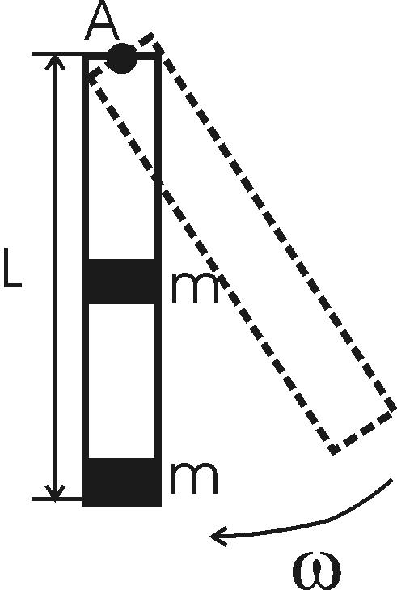  Известно, что период колебаний физического маятника (ф.м. - это твердое тело, совершающее колебания под действием силы тяжести относительно горизонтальной оси) равно 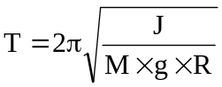, где J – момент инерции тела относительно точки подвеса, M – масса физического маятника, R – расстояние от точки подвеса до центра тяжести тела (в нашем случае 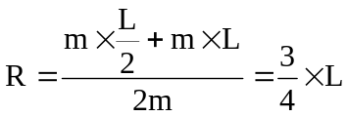).  Для нашего случая нужно найти момент инерции двух грузов J=J1+J2 относительно точки подвеса A.  Момент инерции первого груза, находящегося на конце стержня, равен 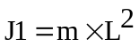, а второго 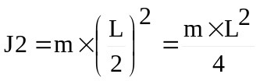.  Поэтому 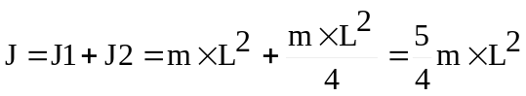.  Так как масса обоих грузов равна 2m, то масса физического маятника равна M=2m.  Тогда 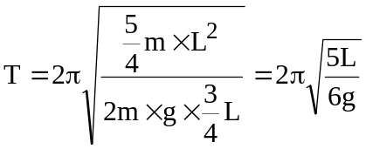. Подставляем числа.  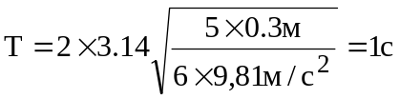.  Приведенная длинна – это длина математического маятника, колеблющегося с тем же периодом. Его период равен 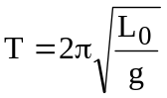. Так как периоды равны, то 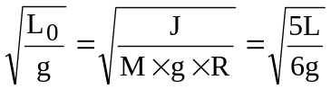, откуда приведенная длина равна  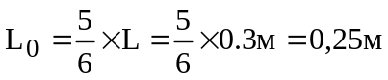.
T = ?
L₀=?

